**CARA MEMBUAT PROTOTIPE UI MENGGUNAKAN ADOBE XD**



DIBUAT OLEH :

MARYAM

200250501042

# Memperkenalkan Adobe XD

Adobe XD menggunakan antarmuka yang sangat sederhana namun efisien; sebuah gaya yang diwarisi dari aplikasi sejenisnya dalam package Creative Cloud. Program ini menyediakan sarana untuk prototipe untuk berbagai platform termasuk web, mobile, tablet, dan lainnya.

Saat aplikasi diluncurkan, layar awal memberi Anda berbagai template ukuran layar standar dan kemampuan untuk menambahkan ukuran dokumen sesuai keperluan Anda. Selain itu, layar berisi akses menuju sejumlah aset yang dapat digunakan sebagai titik awal untuk mempelajari lebih lanjut tentang aplikasi ini, desain elemen UI untuk berbagai perangkat seluler seperti iOS dan Android, dan akses ke sumber online seperti tutorial, dan lainnya.

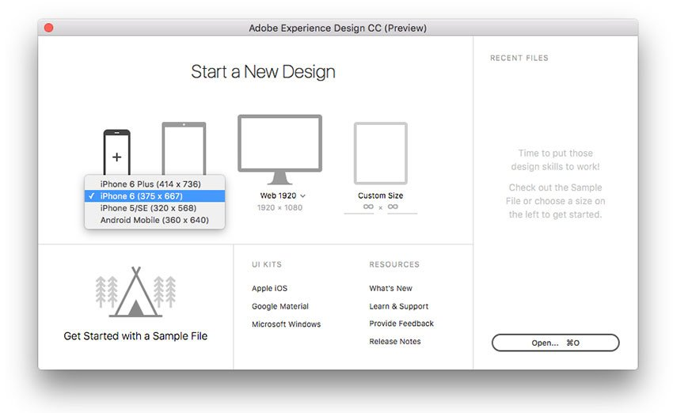

*Layar awal adobe XD*

Ruang kerja Adobe XD terbagi menjadi dua pandangan; Desain dan Prototipe, yang bisa diakses dari sisi kanan atas aplikasi. Dalam tampilan **Design**, perancang dapat menggunakan sejumlah sarana dan fitur untuk membuat layout desain elemen, menambahkan artboards yang digunakan untuk mewakili halaman layout, dan mengimpor sumber daya dari aplikasi lain seperti Adobe Illustrator dan Adobe Photoshop.

**Informasi**: Perancang dapat menyalin elemen desain secara langsung dari aplikasi ini dan menempelkannya ke artboard terpilih sebagai grafis berbasis vektor. . Hal ini memungkinkan untuk modifikasi karya seni yang diimpor dengan mengubah warna atau bahkan memodifikasi jalur jangkar poin.

Tampilan kedua di Adobe XD adalah tampilan **Prototype** yang memungkinkan perancang untuk menghubungkan antara artboards (halaman) dan menentukan hubungan antara mereka melalui interaksi. Setelah proyek selesai, perancang dapat meninjau ulang dengan mengklik ikon pratinjau di kanan atas, atau membagikannya dengan tim melalui tautan berbasis web. Perancang juga dapat menyimpan layar yang berbeda dalam format bitmap atau berbasis vektor.

1. **Tutorial Adobe XD**

Setelah menjelajahi susunan dasar Adobe XD antarmuka, contoh berikut menunjukkan proses langkah-demi-langkah untuk membuat prototipe UI pertama Anda pada Adobe XD. Kita akan membangun sesuatu untuk ukuran layar iPhone 6. Anda bisa mengunduh fail latihan dengan mengunjungi visiting repositori [Github untuk tutorial ini](https://github.com/tutsplus/how-to-create-a-ui-prototype-using-adobe-xd)l.  Atau mengunduh langsung dari [Pixapay](https://www.pixabay.com/):

1. [lotus](https://pixabay.com/en/lotus-pink-nature-flowers-614494/)
2. [flower](https://pixabay.com/en/flower-star-nature-139237/)
3. [sparrow](https://pixabay.com/en/sparrow-bird-animal-nature-50346/)
4. [baboon](https://pixabay.com/en/baboon-monkey-animal-nature-zoo-174073/)

Bagian pertama dari tutorial ini akan berfokus pada pembuatan layout pada tampilan Design Adobe XD.

# Pengertian UI / UX

UI atau User Interface adalah proses dimana menampilkan sebuah hasil dalam bentuk tampilan yang dapat dilihat oleh pengguna (user). Lebih tepatnya adalah bagian visual dari website, software, maupun hardware untuk user dapat berinteraksi. Tujuan dari User Interface sendiri adalah untuk meningkatkan fungsionalitas serta user experience dari pengguna.

UX atau User Experience adalah proses dimana pengguna dapat berinteraksi dengan interface secara baik dan nyaman. Yang terpenting disini, tujuan dari UX adalah untuk meningkatkan kepuasan pengguna saat mengakses sebuah tampilan, baik dari sisi website, mobile, maupun desktop. UX sendiri menjadi sebuah penghubung antara pengguna dengan produk.

# Membuat Proyek Prototipe

Setelah Adobe XD dibuka, layar awal akan muncul dan memungkinkan Anda memilih jenis proyek Pilih iPhone 6 (375 × 667px). emudian klik ikon iPhone untuk membuat proyek. Dari iOS Apple, Anda bisa mengakses elemen UI iPhone yang bisa digunakan pada prototipe Anda. Setelah artboard dibuat, klik dua kali nama artboard, dan ubah ke "Home”.



*Layar awal Adobe XD*

# Membuat latar belakang Prototipe

Klik artboard untuk menampilkan karakteristiknya di **Properties panel** pada sisi kanan aplikasi, dan klik warna **Fill** warna untuk membuka pilihan otak dialog **Colors**. Atur warna menjadi abu-abu gelap dan tutup kotak dialog.



*Tetapkan latar belakang artboard ke abu-abu gelap*

# Pengaturan Layar Header

Selanjutnya masuk ke **File > Import.** Di situs web fail, mengarahkan ke gambar header dan klik **Import.** Gunakan kontrol di sekitar gambar untuk mengubah ukurannya agar sesuai dengan tajuk layar. Anda juga bisa mengklik dua kali gambar untuk memotong gambar.

Pilih Text **Tools** dari panel **Tools**, klik pada area header dan ketik "Nature". Klik dua kali teks dan dari panel **Properties** kanan, pilih "Helvetica", atur bentuk tulisan menjadi "bold", dan ukuran ke "32". Klik dua kali warna **Fill** lalu atur ke "abu-abu gelap".

# Membangun Latar Belakang Area Konten

Pilih sarana Rectangle dari panel Tools di sisi kanan, lalu buat persegi panjang di bawah Mheader. Dari kanan panel Properties, atur warna Fill menjadi abu-abu tua, dan hapus centang pada opsi Border untuk menghilangkan goresan.

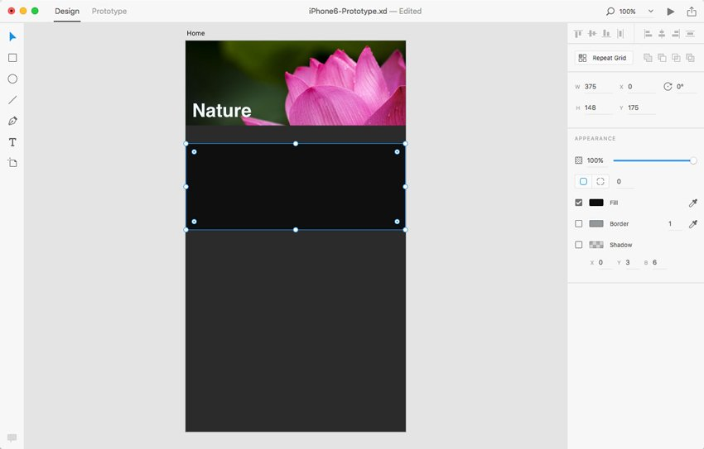

*Membuat latar belakang area konten*

## Tambahkan Konten

Impor konten thumbnail konten dan tambahkan teks seperti yang ditunjukkan pada langkah 3. Atur thumbnail agar sesuai dengan latar belakang area konten dan di sisi kanan tambahkan teks seperti yang ditunjukkan pada gambar 5 di bawah ini. Untuk memotong thumbnail pada area tertentu, Anda dapat mengklik dua kali gambar tersebut dan menggunakan keempat sudut untuk memotongnya.

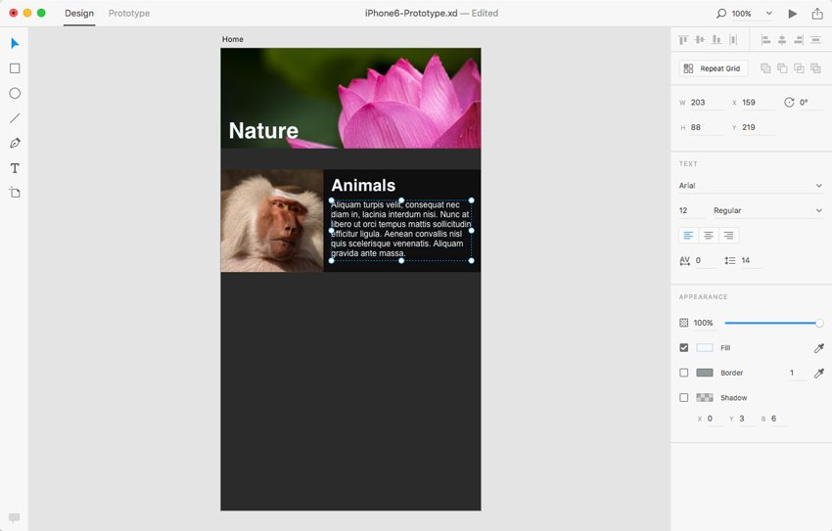

*Menambahkan konten di bawah area header*

# Membuat Kisi Konten

Salah satu sarana yang paling berguna di Adobe XD adalah Anda dapat membuat kisi dari konten yang ada tanpa menggandakannya secara manual. Tekan **Shift** pada keyboard Anda dan pilih thumbnail, content background, dan text. Kemudian, klik tombol **Repeat Grid** di panel **Properties**. Ini menerjemahkan konten yang dibuat ke dalam kisi.

Tarik ikon hijau bagian bawah untuk membuat kisi konten vertikal. Kemudian, Anda dapat mengklik dua kali konten berulang untuk memodifikasinya. Terakhir, pilih konten dan pilih **Ungroup Grid** untuk memutus keterkaitan di antara keduanya.

# Membuat Halaman Baru (Artboard)

Untuk membuat halaman dengan layout baru, tekan pada **Artboard** tool dari panel Tools yang terletak di sebelah kiri. Kemudian, pilih template **iPhone 6** dari kanan untuk membuat halaman baru.

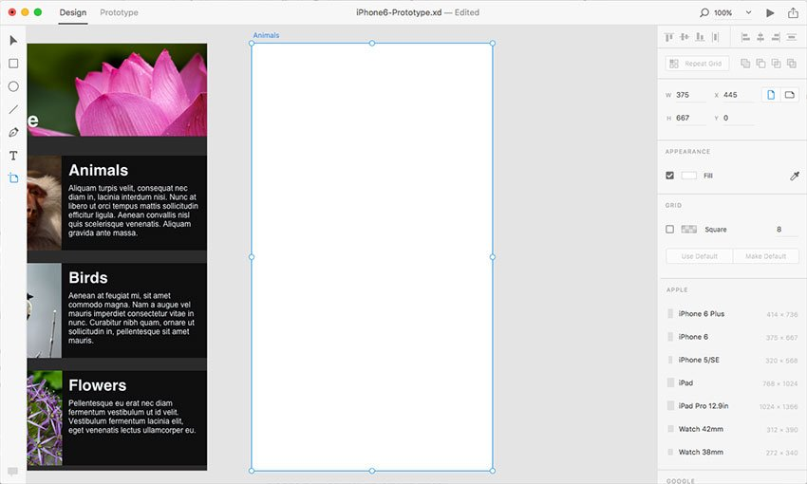*Membuat Artboard baru*

# Membuat lebih banyak halaman

Ulangi langkah di atas untuk membuat lebih banyak halaman dan tambahkan konten ke halaman seperti petunjuk di atas.  Layout tampilan terakhir harus seperti gambar di bawah ini.

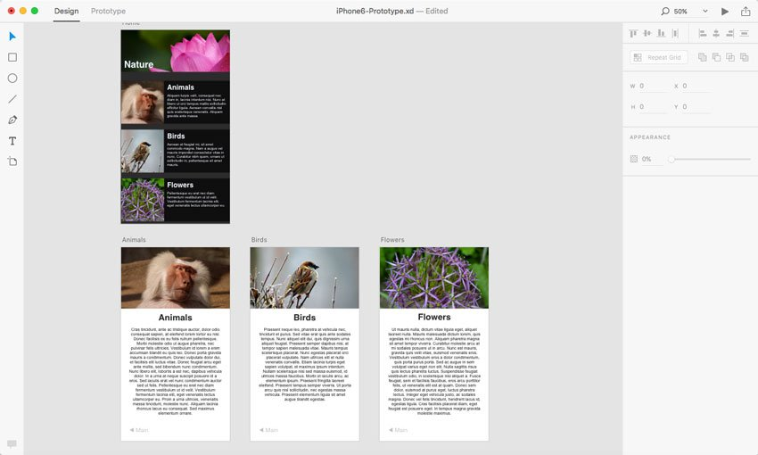*Prototipe terakhir dari desain layout UI*

Setelah desain layout selesai, kita akan beralih ke tampilan **Prototype** untuk membangun keterkaitan antara halaman yang dibuat.

# Mengatur Beranda Proyek

Sebelum mengatur hubungan antar halaman, kita perlu menetapkan beranda untuk proyek tersebut. Beranda bisa berupa halaman yang dibuat. Dalam contoh ini, kami akan menetapkan layout pertama yang kami buat sebagai beranda dengan mengklik ikon **Home**yang muncul pada bagian kiri atas artboard.

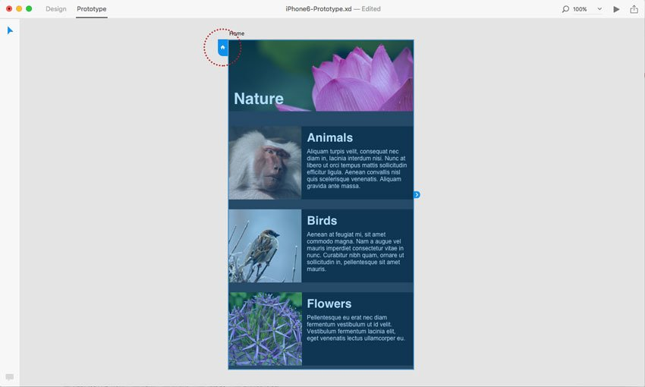*Tetapkan beranda pada proyek*

# Membangun Keterkaitan Antara Halaman

Untuk menghubungkan antar halaman, pilih beranda, klik panah buram ke sisi kanan. Menu **Target** akan muncul; pilih halaman berikutnya, dan atur jenis animasi transisi (misalnya "Dissolve"). Ulangi langkah ini untuk menghubungkan antara halaman lain.

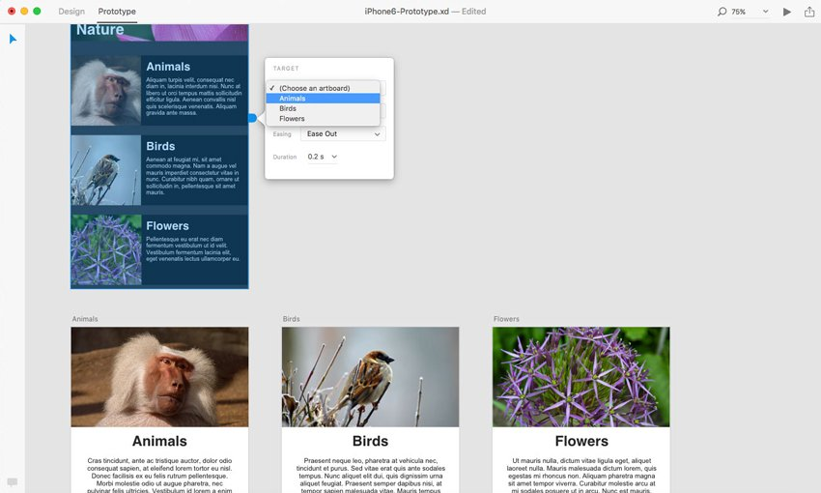*Tautan antar halaman*

# Menciptakan Interaksi

Dalam prototipe ini, konten blok pertama yang terdapat di beranda harus beralih menjadi konten pertama artboard, dan konten blok kedua harus terhubung ke artboard kedua ... dll. Jadi, pilih konten blok pertama, dan klik kanan tanda panah biru untuk menetapkan target sama dengan apa yang kita lakukan di langkah 10. Ulangi langkah dengan konten blok kedua.

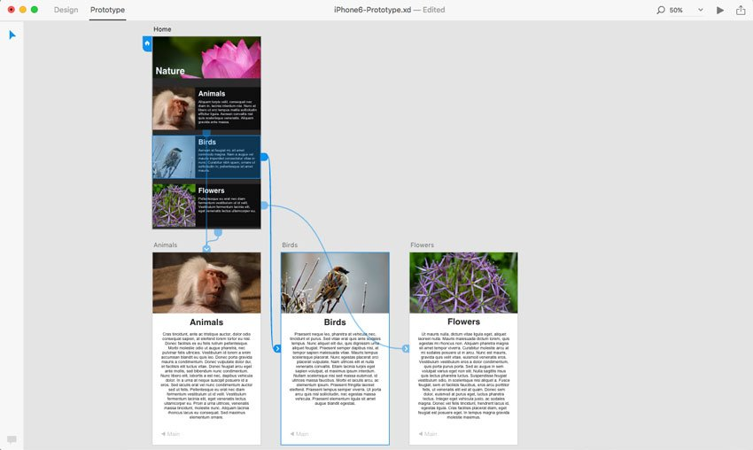*Tambahkan interaksi pada konten*

Setelah membuat prototipe, ada dua metode utama pratinjau. Pertama adalah menggunakan fitur **Preview** yang terdapat dalam Adobe XD itu sendiri, dan yang lainnya adalah melalui hipertaut web yang bisa dikirim ke anggota tim.

# Pratinjau Prototip

Klik ikon Preview di sebelah kanan atas aplikasi. Ini akan menampilkan layar pratinjau yang memungkinkan kita melihat dan mengarahkan halaman yang berbeda. Sebagai tambahan yang bagus, ia memiliki ikon **Record** yang memungkinkan kita untuk merekam arus antar halaman dan menyimpannya ke format Quicktime (MOV).

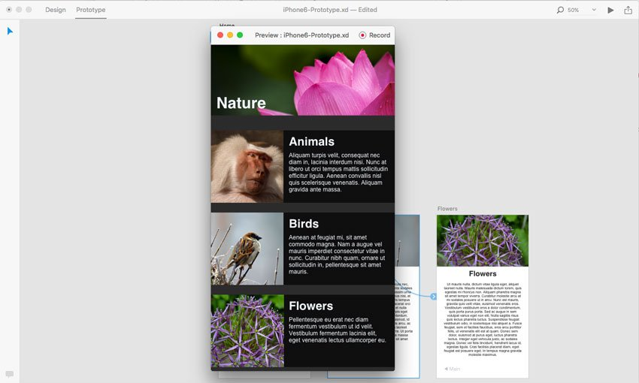*Pratinjau prototipe pada Adobe XD*

# Berbagi Prototipe

Dilakukan! Sekarang kita hanya perlu membagikan dokumen kita dengan anggota tim lain atau pemangku kepentingan yang belum tentu menggunakan XD. Klik pada ikon **Share** di bagian kanan atas aplikasi; menu akan muncul, memberikan URL yang bisa disalin dan dibagi antar anggota tim:

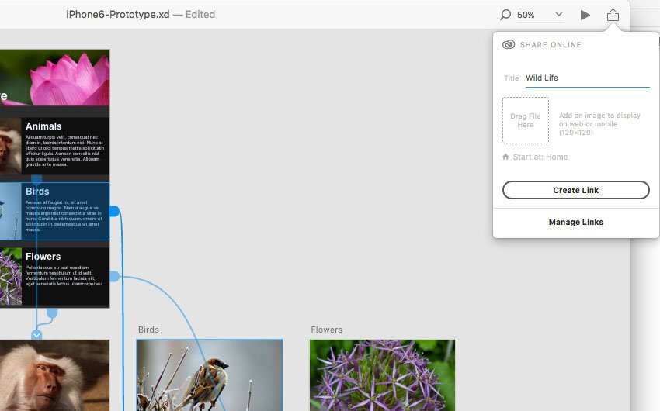*Prototipe web URL*